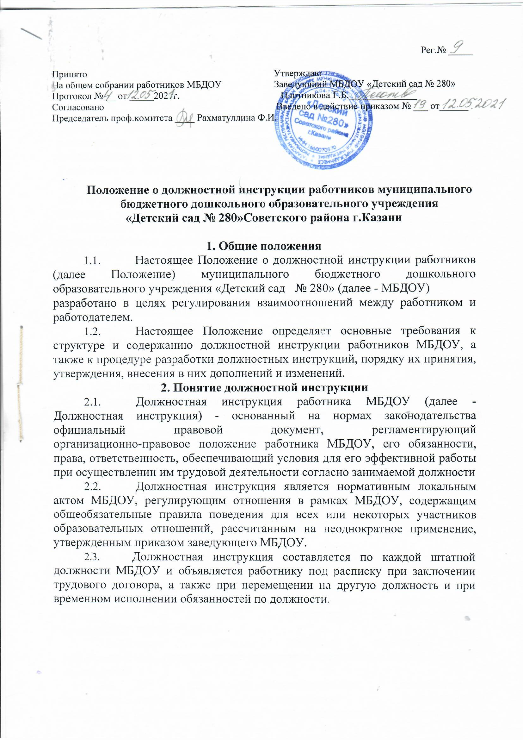

2.4.Должностная инструкция разрабатывается исходя из задач и функций, возложенных на конкретного работника, в соответствии со штатным расписанием, Правилами внутреннего трудового распорядка МБДОУ, с соблюдением Конституции Российской Федерации, Трудового кодекса Российской Федерации и иных нормативно-правовых актов.
2.5. Основой для разработки должностных инструкций являются
«Квалификационные характеристики должностей работников образования»
Единого квалификационного справочника должностей руководителей,
специалистов и служащих по профессиям рабочих, которые утверждены
федеральным органом исполнительной власти, и профессиональный стандарт,
утвержденный приказом Министерства труда и социальной защиты РФ от
18.10.2013г. №544 «Об утверждении профессионального стандарта «Педагог
(педагогическая деятельность в сфере дошкольного, начального общего, основного общего, среднего общего образования) (воспитатель, учитель).
3. Требования, предъявляемые к структуре и содержанию должностной инструкции.
3.1. Должностная инструкция состоит из следующих разделов:
- Общие положения
- Должностные обязанности.
- Права.
- Ответственность.
- Взаимоотношения. Связи по должности.
3.2. В разделе «Общие положения»:
- устанавливается сфера деятельности данного специалиста;
- устанавливается порядок его назначения и освобождения от занимаемой должности;
- устанавливается замещение по должности во время отсутствия;
- определяются квалификационные требования (требования, предъявляемые к образованию и стажу работы), подчиненность специалиста и должностные лица, которыми он руководит;
- перечисляются правовые акты и нормативные документы, которыми должен руководствоваться специалист в своей деятельности.
В раздел могут быть включены другие требования и положения, конкретизирующие и уточняющие статус должностного лица и условия его деятельности.
3.4. Раздел «Должностные обязанности» содержит перечень основных функций должностного лица, а также указываются обязанности должностного лица, возлагаемые на него, указывается форма его участия в управленческом процессе (руководит, утверждает, обеспечивает, подготавливает, рассматривает, исполняет, контролирует, согласовывает, представляет, курирует и т.д.)
3.5. Раздел «Права» содержит перечень прав, предоставляемых специалисту для выполнения возложенных на него функций и обязанностей.
3.6. В разделе «Ответственность» устанавливаются виды ответственности за несвоевременное и некачественное выполнение специалистом должностных обязанностей и неиспользование предоставленных ему прав. '
3.7. Раздел «Взаимоотношения. Связи по должности» содержит перечень должностных лиц, с которыми специалист вступает в служебные взаимоотношения и обеспечивается информацией, указываются сроки получения и предоставления информации, определяется порядок подписания, согласования и утверждения документов.
3.8. Обязательными реквизитами Должностной инструкции являются:
- полное наименование МБДОУ;
- заголовок к тексту;
- визы согласования;
- подпись, гриф утверждения.
4. Порядок разработки, согласования, утверждения и введения в действие должностной инструкции
4.1. Должностная инструкция разрабатывается заведующим МБДОУ либо лицом, уполномоченным заведующим МБДОУ и заведующим по хозяйственной части..
4.2. Должностная инструкция после разработки передается в профсоюзный комитет первичной профсоюзной организации, представляющий интересы большинства работников МБДОУ (далее - профсоюзный комитет). Профсоюзный комитет в срок не позднее десяти рабочих дней со дня получения Должностной инструкции осуществляет согласование Должностной инструкции. В случае, если профсоюзный комитет не согласен с текстом Должностной инструкции либо вносит предложения по его совершенствованию, то заведующему МБДОУ «Детский сад №280» направляется мотивированное мнение. Заведующий МБДОУ «Детский сад № 280» может согласиться с ним либо обязан в течение пяти дней после получения мотивированного мнения провести дополнительные консультации с профсоюзным комитетом в целях достижения взаимоприемлемого решения.
При не достижении согласия возникшие разногласия оформляются протоколом, после чего заведующий МБДОУ «Детский сад № 280» имеет право утвердить Должностную инструкцию.
5. Утверждение Должностной инструкции
5.1. Заведующий МБДОУ «Детский сад № 280» утверждает Должностную инструкцию путем издания соответствующего приказа.
5.2. В приказе в обязательном порядке указываются:
- дата введения Должностной инструкции в действие;
- указание об ознакомлении работников с Должностной инструкцией и сроки для этого;
- фамилии и должности лиц, ответственных за соблюдение Должностной инструкции;
- иные условия.
5.3. Утвержденные Должностные инструкции подлежат обязательной регистрации в соответствии с требованиями делопроизводства в МБДОУ «Детский сад № 280» с присвоением им порядкового номера.
6. Ознакомление работников с Должностной инструкцией
6.1. Неотъемлемой частью должностной инструкции является лист ознакомления, который ведется в организации и служит доказательством того,
что работник ознакомился с должностной инструкцией
6.2. Ознакомление работника МБДОУ «Детский сад № 280» с Должностной инструкцией в обязательном порядке осуществляется при поступлении на работу в МБДОУ. Ознакомление осуществляет заведующий МБДОУ. После ознакомления работник проставляет на Должностной инструкции ознакомительную визу – с инструкцией ознакомлен, дата, подпись.
6.3. Ознакомление работника МБДОУ с Должностной инструкцией в
обязательном порядке осуществляется при переводе работника на другую
должность или временном переводе на другую работу. Ознакомление
осуществляет заведующий МБДОУ. После ознакомления работник проставляет
на Должностной инструкции ознакомительную визу - с инструкцией
ознакомлен, дата, подпись.
6.4. Требования, установленные в Должностной инструкции, действительны с того момента, когда работник был с ней ознакомлен.
6.5. В случае если работник МБДОУ «Детский сад № 280» отказывается расписаться в ознакомлении или получении Должностной инструкции, данный отказ фиксируется путем составления акта в присутствии незаинтересованных свидетелей. В акте также фиксируется факт ознакомления работника с содержанием Должностной инструкции в иной форме (Должностная инструкция зачитывается вслух заведующим МБДОУ).
6.6. Для текущей работы с подлинника должностной инструкции снимают заверенную копию, которую выдают работнику МБДОУ «Детский сад № 280», работающему в данной должности.
7. Внесение изменений в Должностную инструкцию
7.1. Внесение изменений в Должностную инструкцию осуществляется в следующих случаях:
7.1.1. В связи, с изменением обязательных условий трудового договора. Указанная процедура проводится в соответствии с требованиями Трудового кодекса РФ (работник должен быть не позднее, чем за 2 месяца до предполагаемого изменения письменно уведомлен. После получения работником соглашения на продолжение трудовых отношений, вносятся изменения в Должностную инструкцию).
7.1.2. при изменении организационных условий труда, без изменения трудовой функции работника.
7.2. Заведующий МБДОУ или лицо, уполномоченное им, составляет Должностную инструкцию в новой редакции, которая согласовывается и утверждается в соответствии с требованиями, установленными разделами 4 и 5 настоящего Положения. Ознакомление работника с Должностной инструкцией осуществляется в соответствии с требованиями, установленными разделом 6 настоящего Положения.
8. Хранение должностных инструкций
8.1. Согласованную и утвержденную должностную инструкцию нумеруют, шнуруют, заверяют печатью учреждения и хранят в кабинете заведующего в соответствии с установленным порядком, Срок хранения должностной инструкции после замены новой постоянно.

